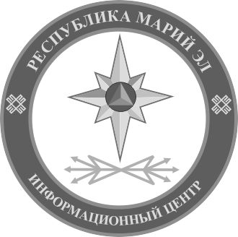

МАРИЙ ЭЛ РЕСПУБЛИКЫН  ГРАЖДАН ОБОРОНО ДА КАЛЫКЫМ АРАЛЫМЕ ШОТЫШТО КОМИТЕТШЕ |  | КОМИТЕТ ГРАЖДАНСКОЙ ОБОРОНЫ И ЗАЩИТЫ  НАСЕЛЕНИЯ  РЕСПУБЛИКИ МАРИЙ ЭЛ
«МАРИЙ ЭЛ РЕСПУБЛИКЫН  УВЕР РЎДЕРЖЕ»  РЕСПУБЛИКЫСЕ  КУГЫЖАНЫШ КАЗНА  ТÖНЕЖ |  | РЕСПУБЛИКАНСКОЕ  ГОСУДАРСТВЕННОЕ  КАЗЕННОЕ УЧРЕЖДЕНИЕ  «ИНФОРМАЦИОННЫЙ ЦЕНТР  РЕСПУБЛИКИ МАРИИ ЭЛ»
Брюгге энерÿмбал, 2, Йошкар-Ола, 424033  Тел. (8362) 56-66-99, 69-00-23, факс: 63-01-79  E-mail: rgku-ic@gov.mari.ru |  | наб. Брюгге, 2, г.Йошкар-Ола, 424033  Тел. (8362) 56-66-99, 69-00-23, факс: 63-01-79  E-mail: rgku-ic@gov.mari.ru
ОКПО 38029294, ОГРН 1121215007913, ИНН/КПП 1215167555/121501001

11.10.2023 14.15 | Главам администраций муниципальных образований Республики Марий Эл  Руководителям министерств и ведомств Республики Марий Эл  (по расчету рассылки)

Предупреждение о неблагоприятном явлении погоды
на территории Республики Марий Эл

От Марийского ЦГМС – Филиала ФГБУ «Верхне-Волжское УГМС» поступило предупреждение о неблагоприятном явлении погоды на территории республики Марий Эл: «Ночью 12 октября 2023 года с сохранением в течение суток и суток 13 октября 2023 года по Республике Марий Эл и г. Йошкар-Ола ожидается усиление юго-западного ветра порывы 16-21 м/с.».
Прогнозируемые погодные условия на территории республики не исключают вероятность возникновения происшествий.
Прошу Вас принять меры по предотвращению нарушений функционирования объектов жизнеобеспечения, обеспечить готовность сил и средств к устранению возможных чрезвычайных ситуаций.

Председатель Комитета А.В. Малкин ___________________________________________________________

Передал оперативный дежурный
Информационого Центра Республики
Марий Эл В.А. Волкорезов
т. (8362) 45-23-71

